

Ленинградская область

Администрация
Лужского муниципального района

Постановление

От 29 июля 2019 г. № 2365

Об утверждении дизайн-проектов типовых контейнерных площадок,
расположенных на территории Лужского городского поселения

Руководствуясь статьей 33 Федерального закона от 06.10.2003 № 131-ФЗ «Об общих принципах организации местного самоуправления в Российской Федерации», постановлением Правительства Российской Федерации от 17.07.2019 № 323 «Об утверждении Порядка предоставления субсидий из областного бюджета Ленинградской области бюджетам муниципальных образований Ленинградской области на мероприятий по созданию мест (площадок) накопления твердых коммунальных отходов в рамках государственной программы Ленинградской области «Охрана окружающей среды Ленинградской области», в целях улучшения условий проживания на территории Лужского городского поселения Лужского муниципального района Ленинградской области, администрация Лужского муниципального района п о с т а н о в л я е т:

    - Утвердить дизайн-проекты типовых контейнерных площадок, расположенных на территории Лужского городского поселения, согласно приложениям 1, 2, 3.
    - Контроль за исполнением постановления возложить на заместителя главы администрации Лужского муниципального района Кузьмина Е.И.
    - Настоящее постановление вступает в силу со дня подписания и подлежит официальному опубликованию.

И.о. главы администрации
Лужского муниципального района Ю.В. Намлиев

Разослано: ОГХ, КУМИ, ОАиГ, прокуратура.
УТВЕРЖДЕН
постановлением администрации Лужского муниципального района
от 29.07.2019 № 2365
(приложение 1)
Дизайн-проект типовой контейнерной площадки

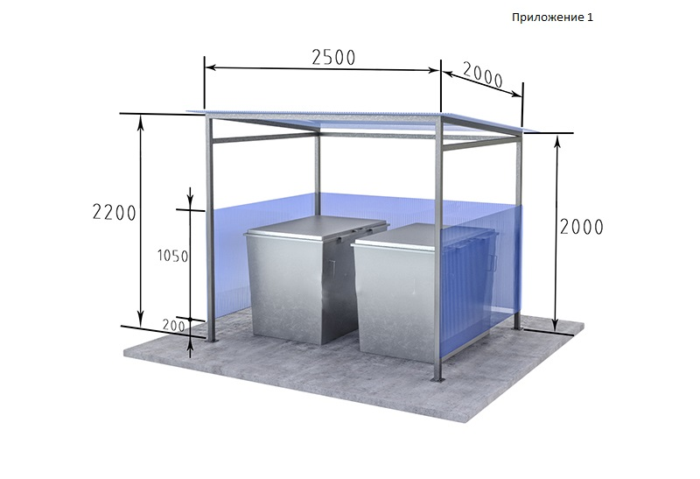

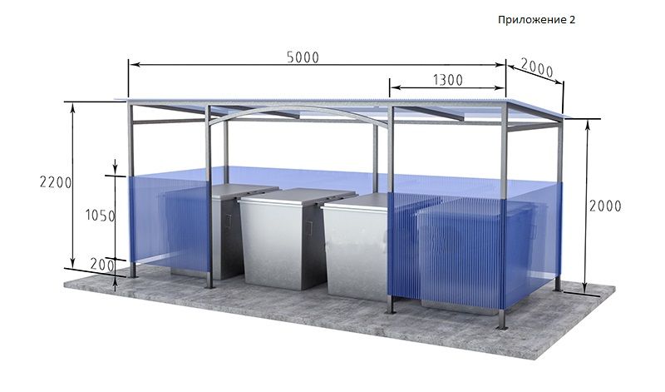
УТВЕРЖДЕН
постановлением администрации Лужского муниципального района
от 29.07.2019 № 2365
(приложение 2)
Дизайн-проект типовой контейнерной площадки

УТВЕРЖДЕН
постановлением администрации Лужского муниципального района
от 29.07.2019 № 2365
(приложение 3)

Дизайн-проект типовой контейнерной площадки

